|  |
| --- |
|  |
| УКРАЇНА |
| **МІНІСТЕРСТВО ОХОРОНИ ЗДОРОВ’Я УКРАЇНИ** |
| НАЦІОНАЛЬНИЙ ФАРМАЦЕВТИЧНИЙ УНІВЕРСИТЕТСТУДЕНТСЬКЕ САМОВРЯДУВАННЯ |
| 61000, м. Харків, вул. Валентинівська, 4, тел. (067) 881-85-02  E-mail: [sp@nuph.edu.ua](mailto:sp@nuph.edu.ua), Web: nuph.edu.ua/studentske-samovrjaduvannja/ |

15.01.2024

**ДОВІДКА**

Керуючись положенням про “Вибори до органів студентського самоврядування” від 17.10. 2023, яке затверджує, що **Романчук Анна Русланівна, студентка II курсу, групи Фм22(4,10д)-06, фармацевтичного факультету**, увійшла до складу Конференції студентів та обрана членом Сектору наукової та інтелектуальної діяльності Студентського самоврядування Національного фармацевтичного університету.

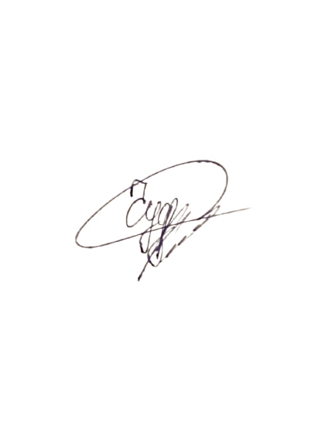Довідка видана для пред’явлення за місцем вимоги.

Голова Студентського самоврядування Ч

ЧУФИЦЬКИЙ Єгор